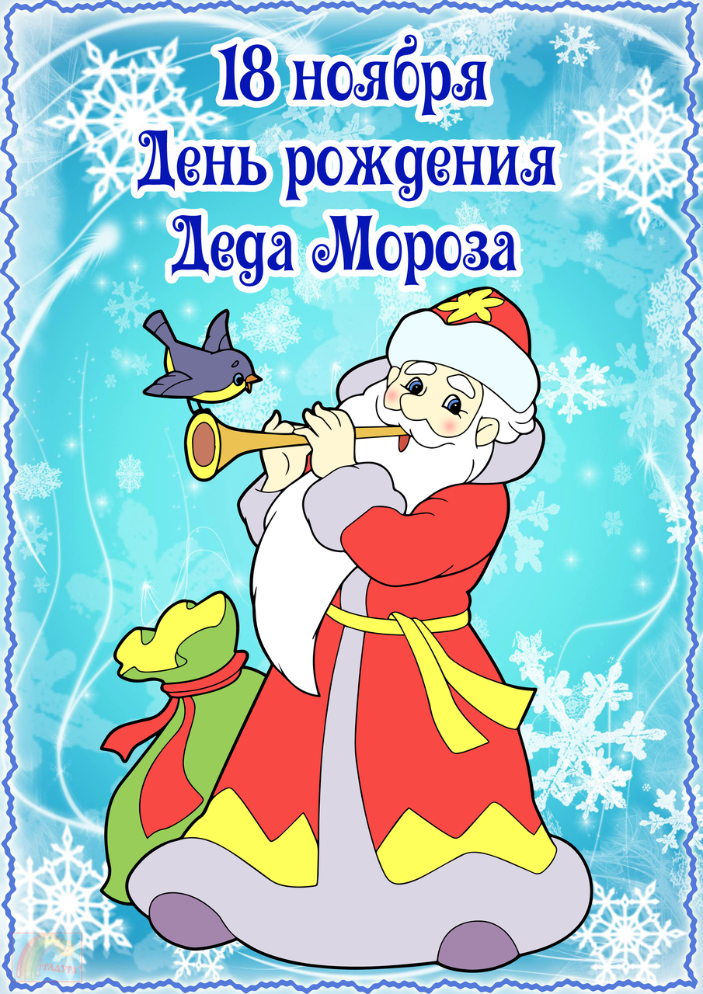

Музыкальный руководитель:
Хавова Ольга Николаевна
Воспитатель: Галданова Нелли Иннокентьевна
КОНСПЕКТ ЗАНЯТИЯ
«ДЕНЬ РОЖДЕНИЕ ДЕДА МОРОЗА»
ДЛЯ ДЕТЕЙ ПОДГОТОВИТЕЛЬНОЙ ГРУППЫ

Цель: дать представления детям о новогодних традициях.
Задачи: 1. Познакомить детей с обычаями и традициями встречи Нового года в разных странах, с Днем Рождения Деда Мороза.
2. Расширять кругозор и обогащать словарный состав ребёнка.
3.Желание участвовать в творческих проектах, фантазию, память и речь, воспитывать уважение к новогодним традициям.
4. Формировать интерес к созданию общего рисунка.
5. Формировать дружеские отношения.

Ход занятия
Дети проходят в группу, на ковре лежат бумажные снежинки.
Воспитатель: Ребята, как вы думаете, почему у нас в группе снежинки?
(ответы детей):
Воспитатель: Правильно скоро придет зима! А кто знает зимние месяца? Дети: (декабрь, январь, февраль)
Воспитатель: Я предлагаю вам вспомнить признаки зимы. Кто берет снежинку, того мы и слушаем.
(дети называют признаки).
Воспитатель: Молодцы.
Чтение стихотворения С.И.Никитина «Встреча зимы»
Поутру вчера дождь
В стёкла окон стучал,
Над землёю туман
Облаками вставал.
...В полдень дождь перестал
И, что белый пушок,
Начал падать снежок.
Ночь прошла. Рассвело.
Нет нигде облачка.
Воздух лёгок и чист,
И замёрзла река.
Здравствуй, гостья-зима!
Просим милости к нам
Песни севера петь
По лесам и степям.
Есть раздолье у нас, -
Где угодно гуляй:
Строй мосты по рекам
И ковры расстилай.
Нам не стать привыкать, -
Пусть мороз твой трещит:
Наша русская кровь
На морозе горит!
Воспитатель: Что бы вас не заморозила зима, поиграем в игру «Вот так холод, вот мороз!» (Музыкальное сопровождение)
Дети под музыкальное сопровождение выполняют движения.
Воспитатель: Ребята, вы готовы встречать Зимушку?
Дети: Да
Воспитатель: Тогда я начну стихи читать, а вы заканчивайте со словами: «Здравствуй, зимушка-зима!»
Вот покрыла все снежком, и деревья, и дома,
Речка, скованная льдом: «Здравствуй, зимушка-зима!»
Нам не страшен не мороз, ничего, что холода,
Веселиться мы умеем: «Здравствуй, зимушка-зима!»
Скоро, скоро новый год, поздравляет нас страна,
Ждет подарки детвора: «Здравствуй, зимушка-зима!»

Воспитатель: А вы знаете зимние слова?
Дети: Да!
Воспитатель: Тогда поиграем в игру?
Вот у меня игрушка новогодняя – хлопушка,
вы ее передавайте и зимнее слово называйте!
Дети передают хлопушку и называют слова.
Воспитатель: Молодцы, все то вы знаете и умеете!
А загадки вы любите?
Дети: Да!

Воспитатель: К нам спешит какой-то дед, в шубу теплую одет,
Он с мешком, со снежком, и с метелями идет,
Он не страшный бармалей, не кощей, и не злодей,
Его ждут зверята и малые ребята!
Он несет подарков – воз, отгадали?
Дети: Дед Мороз!
Воспитатель: Считается, что именно 18 ноября наступает настоящая календарная зима, а значит именно в такой день и мог появиться на свет самый настоящий Дед Мороз.
Ранее Деда Мороза называли Морозко, хотя Морозко и поныне существует в наших сказках. Это — суровый мужичок с длиной бородой, настоящий хозяин зимы. Он представлялся в виде невысокого старичка с длинной седой бородой, который бегает по полям и вызывает стуком трескучие морозы. Образ Мороза нашёл своё отражение в русских пословицах, поговорках: «Мороз не велик, да стоять не велит» «Заковал мороз реки, да не навеки» «Мороз, то мороз, береги свой нос!» И в сказках: «Мороз Иванович», «Морозко», «Два Мороза», в волшебных сказках Мороз предстаёт в виде волшебного помощника (выступая под именами Студенец, Трескунец), или дарителя при правильном поведении сказочного героя (Морозко).
Морозы в представлении славянина-земледельца связывались с будущим урожаем. О наличии будущего урожая можно было судить по наличию рождественских или крещенских морозов. Еда для мороза оставлялась на окне или на крыльце. Мороз просят не приходить летом и не портить урожай. А для нас Дед Мороз появился в фильмах и мультиках с мешком подарков. Родиной является не далекий Север, как считают многие, а Великий Устюг в России.
18 ноября, в свой День Рождения, Дед Мороз принимает не только многочисленных друзей и гостей, но и своих родственников
Воспитатель: С 18 ноября открывается специальный почтовый ящик Деда Мороза, в который каждый желающий может бросить поздравление. В нем обязательно нужно рассказать о своих добрых делах и поступках, об успехах и достижениях в спорте, творчестве. Желания загадывают и письма пишут все дети мира для Деда Мороза.
Воспитатель: А вот какие вы, ребята внимательные я сейчас узнаю в игре «Верно или неверно?»
– Новый год спешит ко всем, верно? – Верно!
– И снежок он нам несет, верно? – Верно!
– В зале мы поставим пальму, верно? – Неверно!
– Дед Мороз несет нам елку, верно? – Верно!
– Дед Мороз – старик хороший, верно? –Верно!
– Носит шляпку и калоши, верно? – Неверно!
– Что растёт на ёлке? Шишки, верно? – Верно!
– Помидоры и коврижки, верно? – Неверно!
– Вид красив зимой у ёлки, верно? – Верно!
– Всюду красные иголки, верно? – Неверно!
– Дед Мороз боится стужи, верно? – Неверно!
– Скоро будет солнце, лужи, верно? – Неверно!
– Дед Мороз несет подарки, верно? – Верно!
– Мандарины, книжки и игрушки, верно? – Верно!
Воспитатель: Правильно вы отвечали! Все готовы встречать Деда Мороза. Музыкальная разминка «Шел веселый Дед Мороз»
Воспитатель: Для вас, ребята, я приготовила веселые загадки

Кто раскрасил щёки детям
В красный цвет зимой, не летом?
А кто щиплет их за нос?
Угадали? (Дед Мороз)

В центре комнаты стоит,
Вся игрушками блестит.
Колется иголочка,
Как красива…(Елочка)

С кем Мороз играет в прятки,
В белой шубке, в белой шапке?
Знают все его дочурку,
И зовут ее ….(Снегурка)

Танцевать он всем велит,
Песни петь заставит,
Всех подряд он веселит,
Устали не знает.
Уже века у нас живет,
Дружный, шумный …. (Хоровод)

И в коробки, и в пакеты
Упакованы конфеты.
Фантики так ярки!
Будут всем… (Подарки)

Вьюга по двору гуляет,
В доме елочка сверкает.
Дети водят хоровод.
Что за праздник? (Новый год)

Воспитатель: – В лесу у ёлки в Новый год Идёт весёлый хоровод.
Усевшись крепко на суку, Кричит петух… – Ку-ка-ре-ку!
И каждый раз в ответ ему Мычит корова… – Му-у, му-у, му-у!
Сказать певцам хотела «браво», но вышло лишь у кошки… – Мяу!
Не разобрать никак слова, твердят лягушки… – Ква-ква-ква!
И что-то шепчет снегирю Смешная хрюшка… – Хрю-хрю-хрю!
И, улыбаясь сам себе, Запел козлёнок… – Бе-бе-бе!
А это кто там на суку? Кукушка крикнула… Ку-ку!

Воспитатель: А что дарят на День Рожденье?
Дети:(ответы детей)
Воспитатель: Я предлагаю вместе сделать открытку Деду Морозу от всех детей нашей группы!
Создание коллажа «Подарок Деду Морозу»
Воспитатель: Какие вы молодцы, потрудились на славу. Какие разные и необычные подарки у вас получились. Сейчас мы положим их в мешок и отправим в Великий Устюг нашему имениннику.
И на прощание громко скажем: «С днём рождения, Дед Мороз!»

